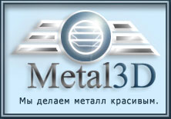
Контактная информация:
г. Ярославль, ул. Советская, д.23 (рядом с Красной площадью)
Телефоны:
(4852) 43-64-44
8 905 645 79 53
Наш партнёр магазин Стар-Лок: (4852) 72 16 40
E-mail адрес: mail@metal3D.info

Ручки офисные (скобы)
Вид ручек | Цена | Рисунок
Комлпект из двух ручек для стеклянных и алюминиевых входных дверей из нержавейки и латуни на заказ | 30000 | 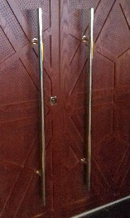
- Ручка "Ферзь" ЛД  Материал: латунь, дуб | 4800 | 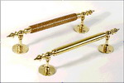
- Ручка "Ферзь" Л  Материал: латунь | 4800
- Ручка "Слон" ЛД  Материал: латунь, дуб | 4600 | 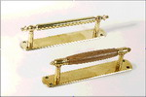
- Ручка "Слон" Л  Материал: латунь | 4600
- Ручка "Столб" ЛД большая  Материал: латунь, дуб | 5000 | 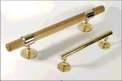
- Ручка "Столб" Л средняя  Материал: латунь | 4600
- Ручка "Столб" Л малая (нет на снимке)  Материал: латунь | 3000
- Ручка "Офисная" ЛД большая  Материал: латунь, дуб | 3000 | 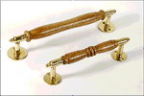
- Ручка "Офисная фигурная" ЛД малая  Материал: латунь, дуб | 3000
- Ручка "Офисная" ЛД малая (нет на снимке) Материал: латунь, дуб | 3000
- Ручка "Дуга" большая (нет на снимке)  Материал: латунь, нерж.сталь | 10000 | 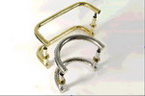
- Ручка "Дуга" малая  Материал: латунь, нерж.сталь | 10000
13. Ручка "Дуга П-образная" Материал: латунь, нерж.сталь | 10000
14. Ручка "Офисная особая" ЛД Материал: латунь, дуб | 2500
15. Ручка Ферзь латунь с отогнутыми кронштейнами | 5600 | 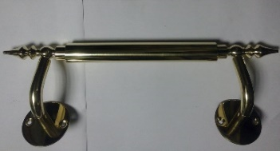
16. Ручка Слоно-ферзь | 4000 | 